Консультация для родителей
Безопасность детей дома в наших руках
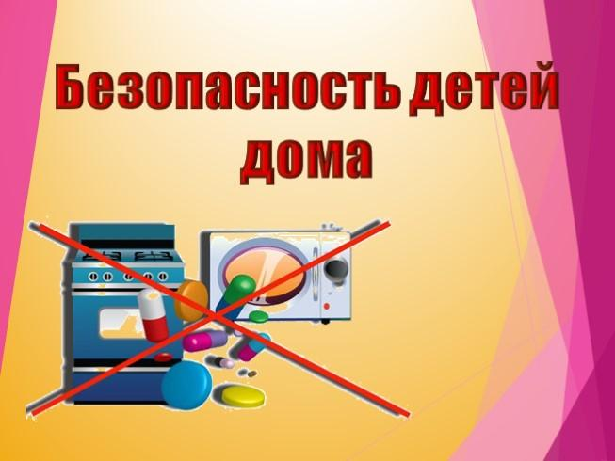

В современном мире нас поджидает множество опасностей. С детьми нужно говорить о безопасности, чтобы не случилось беды.
Научить детей безопасности – задача непростая для взрослых. Но делать это нужно с самых маленьких лет. Ведь формируется культура безопасности на всю жизнь. Конечно, самое главное при этом – собственный пример родителей. Их безопасное поведение, соблюдение правил, забота, поддержка и защита.
В первую очередь за формирование правильных взглядов ребенка на мир и его безопасность отвечают родители. Это начинается с первой минуты появления на свет. Вместе с организацией своего поведения, правильного кормления, ухода за малышом рождается важная проблема – безопасность детей в различных жизненных ситуациях.
Окружающий мир постепенно захватывает внимание ребенка. С каждым днём он пытается узнать, попробовать что-то новое. Только правильное поведение родителей (или лиц, ухаживающих за детьми) обеспечивает безопасное знакомство с манящей неизвестностью любых предметов.
При этом первой задачей считается создание максимально безопасных условий в месте нахождения ребенка. Не надо ждать момента, когда может случиться беда: надо предварительно продумывать каждую мелочь в окружении ребенка. Детям о личной безопасности.
Запомните, фраза «от всего не убережешься» не оправдание, в данном случае лучше перестараться, чем потом горько сожалеть. Тем более способов защиты на сегодняшний день есть много.
Например, эффективное средство разграничения доступа в квартире - это ворота безопасности, которые устанавливаются в дверные проемы или крепятся к произвольным местам на стенах. А для локальной защиты опасных мест можно применять колпачки на ручки плиты, блокираторы для окон и духового шкафа, заглушки на электрические розетки и защитные уголки на острые края мебели. Кстати, высокая мебель, которая может упасть (например, небольшой шкафчик) должна быть надежно закреплена к стене, это же касается и высоких предметов типа елки.
Нельзя никогда оставлять маленького ребенка наедине с потенциально опасными предметами. К таковым относятся, кстати, и многие игрушки. Мелкие детали, химические вещества (клей, краски, пластилин), острые, горячие или тяжелые предметы могут нанести значительный вред. Запомните, что даже обычная бытовая химия, которой вы моете тарелки, в случае заглатываниявещества (например, ребенок потянул в рот губку
пропитанную им) может вызвать серьезнейший химических ожог ротовой полости и гортани малыша. А горячая кастрюля, поставленная на стол со скатертью, несет еще более реальную угрозу малышу. Ведь он может потянуть за край скатерти и ошпариться содержимым кастрюли. Фраза «я оставила трехлетнего сына на его пятилетнюю сестру и думала, что всё будет хорошо» – это преступление против своих детей. Это же так же касается и прогулок на улице, где ходят большие собаки, взрослые с нездоровой психикой, на земле могут быть осколки бутылок и так далее. При прогулках на улице старайтесь находиться от малыша на таком расстоянии, чтобы вы четко видели, что он выкопал из земли или что находится рядом, обычно это расстоянии должно не превышать двух метров. Не забывайте, что даже современная детская площадка, сделанная по всем новым стандартам безопасности, может нести угрозу ребенку, например, от качающейся качели, удар которой способен нанести малышу серьезную физическую и психологическую травму;
Всегда четко разъясняйте детям основы правил безопасности. Но всегда учитывайте их возраст. Если вы скажете двухлетке «не лезь в розетку, там ток», то в лучшем случае он вас не поймет, а в худшем опустит отрицательную частицу «не» и именно полезет в розетку. А вы не знали, что дети игнорируют отрицательные частицы? В общем, учтите, что для каждого возраста и уровня восприятия должны быть свои методы обучения безопасному поведению.
Необходимо выработать у них умение отказываться от нежелательного общения, чтобы обеспечить личную безопасность детей, Детям необходимо знать и в повседневной жизни соблюдать ряд общеизвестных правил личной безопасности:
- не ходить в отдаленные и безлюдные места (стройки, заброшенные здания, подвалы, пустыри, лесополосы, крыши высотных зданий, чердаки и др.);
- не вступать в разговор с незнакомым человеком на улице, даже если это милая женщина;
- не принимать подарки и угощения от незнакомых людей;
- не пускать посторонних в свою квартиру, несмотря на то, кем они представляются (полицейский, врач, слесарь, соседка с верхнего этажа, мамина подруга и пр.);
- не садиться в чужую машину без родителей;
- не входить с незнакомым человеком в лифт;
- не трогать незнакомые подозрительные предметы;

Уважаемые родители , соблюдайте сами и учите детей правилам личной безопасности.

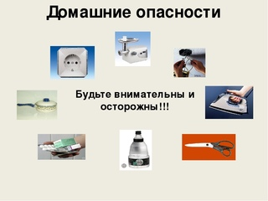

Подготовил воспитатель Анпилова Н.А.

